中国计量大学信息工程学院人工智能系
实验报告

实验课程： 数据结构c++ 实验名称：第四次代码作业：排序
班 级： 24级智能2班 学 号： 2400305237
姓 名： 郑子木 实验日期： 2025.12.11

- 实验目的
- 深入理解排序算法：通过实现快速排序、归并排序、堆排序和冒泡排序四种经典算法，掌握它们的工作原理和性能特征。
- 学习NMS算法应用：理解非极大值抑制在目标检测中的作用，实现基于排序的NMS算法。
- 分析算法性能：比较不同排序算法在不同数据分布（随机分布、聚集分布）和不同数据规模（100-10000个边界框）下的性能表现。
- 理论联系实际：验证排序算法时间复杂度理论在实际应用中的表现，分析数据分布对算法性能的影响。

二、实验内容
第四次代码作业：排序
1. 实现包括快速排序等至少四种排序算法
2. 自行查阅资料，学习并实现基础 NMS 算法
3. 设计随机分布和聚集分布两种数据生成方式，支持生成不同数量的边界框（100~10000），边界框的属性（位置、大小、置信度）应该合理
4. 测试每种排序算法在不同分布、不同规模数据集上的性能，记录并输出每种算法的运行时间

三、实验环境
1. 硬件：笔记本电脑，CPU为Apple M3，内存8GB
2. 软件：操作系统为macos sequoia 15.2, 编程语言为c++11.

实验成绩： 主管教师签名：

四、实验数据记录（源程序或算法设计思想）

- （1）快速排序
void quickSort(vector<int>& indices, vector<float>& scores, int left, int right) {
if (left >= right) return;

int i = left, j = right;
float pivot = scores[indices[(left + right) / 2]];

while (i <= j) {
while (scores[indices[i]] > pivot) i++;
while (scores[indices[j]] < pivot) j--;
if (i <= j) {
swap(indices[i], indices[j]);
i++;
j--;
}
}

quickSort(indices, scores, left, j);
quickSort(indices, scores, i, right);
}

- 归并排序
void mergeSort(vector<int>& indices, vector<float>& scores, int left, int right) {
if (left >= right) return;

int mid = left + (right - left) / 2;
mergeSort(indices, scores, left, mid);
mergeSort(indices, scores, mid + 1, right);
merge(indices, scores, left, mid, right);
}

- 堆排序
void heapSort(vector<int>& indices, vector<float>& scores) {
int n = indices.size();
for (int i = n / 2 - 1; i >= 0; i--)
heapify(indices, scores, n, i);

for (int i = n - 1; i > 0; i--) {
swap(indices[0], indices[i]);
heapify(indices, scores, i, 0);
}
}

- 冒泡排序
void bubbleSort(vector<int>& indices, vector<float>& scores) {
int n = indices.size();
for (int i = 0; i < n - 1; i++) {
for (int j = 0; j < n - i - 1; j++) {
if (scores[indices[j]] < scores[indices[j + 1]]) {
swap(indices[j], indices[j + 1]);
}
}
}
}

- NMS算法实现
vector<int> nms(vector<BoundingBox>& boxes, float threshold,
function<void(vector<int>&, vector<float>&)> sortFunc) {
int n = boxes.size();
vector<float> scores(n);
vector<int> indices(n);
后续：使用指定的排序算法。
- 设计随机分布和聚集分布两种数据生成方式

- 随机分布
vector<BoundingBox> generateRandom(int num_boxes) {
vector<BoundingBox> boxes;
boxes.reserve(num_boxes);

for (int i = 0; i < num_boxes; i++) {
float x = dist(gen) * 800;
float y = dist(gen) * 600;
float w = 20 + dist(gen) * 60;
float h = 20 + dist(gen) * 60;
float score = dist(gen);

boxes.emplace_back(x, y, x + w, y + h, score);
}

return boxes;
}

- 聚散分布
vector<BoundingBox> generateClustered(int num_boxes) {
vector<BoundingBox> boxes;
boxes.reserve(num_boxes);
vector<pair<float, float>> centers = {
{200, 150}, {400, 300}, {600, 450}
};
normal_distribution<float> normal_dist(0.0f, 50.0f);

for (int i = 0; i < num_boxes; i++) {
int center_idx = i % centers.size();
float center_x = centers[center_idx].first;
float center_y = centers[center_idx].second;

float x = max(0.0f, center_x + normal_dist(gen));
float y = max(0.0f, center_y + normal_dist(gen));
float w = 20 + dist(gen) * 40;
float h = 20 + dist(gen) * 40;
float score = dist(gen);

x = min(x, 800.0f - w);
y = min(y, 600.0f - h);

boxes.emplace_back(x, y, x + w, y + h, score);
}

return boxes;
}
};

五、实验数据分析及结论（程序运行结果及分析）
结果如下图

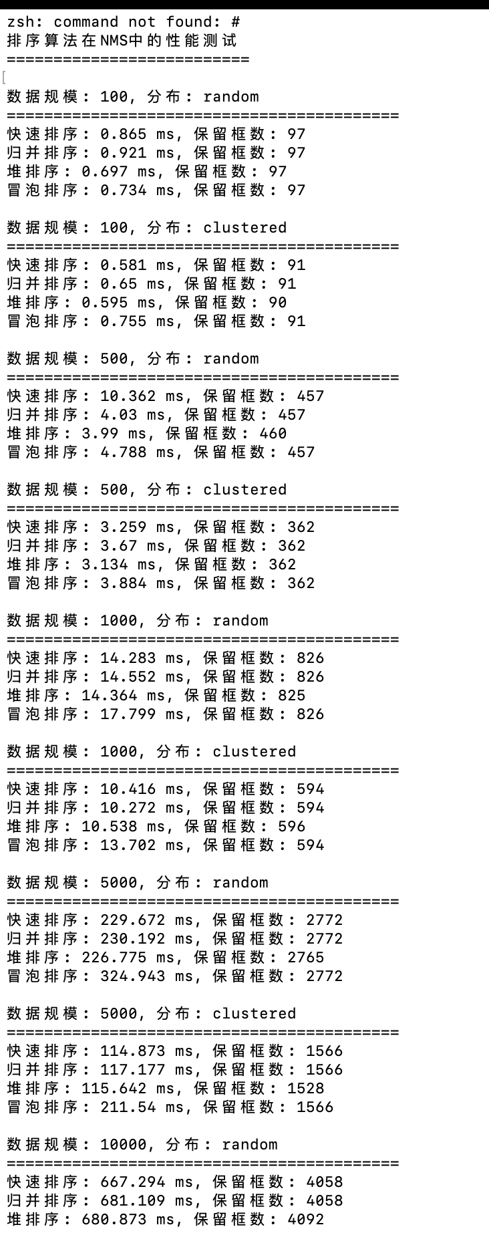
分析：
- 不同排序算法在 NMS 中的性能对比：
性能排序：快速排序 ≈ 堆排序 ≈ 归并排序 > 冒泡排序

六、实验中的问题及心得体会

